一、赛会志愿者定义 1
二、招募机构 2
三、招募数量 2
四、服务内容 2
（一）竞赛志愿服务 2
（二）专项志愿服务 2
（三）通用志愿服务 3
五、服务时间 3
六、招募条件 3
（一）基本要求 3
（二）优先条款 3
七、报名时间和方式 4
八、选拔录用程序 4
（一）高校初选阶段（2025年1月） 4
（二）地市复审阶段（2025年2月） 4
（三）省执委会终审阶段（2025年2月） 4
（四）培训考核阶段（2025年3月至5月） 4
九、赛会志愿者的管理与权益保障 5

第十五届全国运动会和全国第十二届残疾人运动会暨第九届特殊奥林匹克运动会广东赛区赛会志愿者招募公告
为扎实做好第十五届全国运动会和全国第十二届残疾人运动会暨第九届特殊奥林匹克运动会（以下简称十五运会和残特奥会）赛会志愿服务工作，建立一支政治素质硬、综合能力强、服务水平高的赛会志愿者队伍，大力弘扬“奉献、友爱、互助、进步”的志愿精神，为十五运会和残特奥会提供优质、高效、专业的志愿服务，即日起，十五运会省执委会和残特奥会省执委会面向全省相关任务高校招募十五运会和残特奥会广东赛区赛会志愿者，现将有关情况公告如下：

一、赛会志愿者定义
十五运会和残特奥会广东赛区赛会志愿者是经自愿报名、测试选拔、组织审查后，由十五运会省执委会和残特奥会省执委会统一录用的，以在粤高校在校学生为主体，在十五运会和残特奥会筹办期间，于竞赛场馆、非竞赛场馆、相关工作地点和专项活动中直接为赛事活动提供赛会志愿服务的人员。

二、招募机构
十五运会省执委会和残特奥会省执委会是十五运会和残特奥会广东赛区赛会志愿者唯一合法的招募机构。省执委会大型活动和志愿服务部为招募工作牵头统筹部门，17个承办地市执委会志愿服务工作部门、在粤97所任务高校（名单详见附件）为招募工作执行单位。

三、招募数量
拟招募十五运会广东赛区赛会志愿者3万名，残特奥会广东赛区赛会志愿者1.5万名，总计4.5万名（含后备志愿者）。

四、服务内容
赛会志愿者主要为十五运会和残特奥会开闭幕式、竞赛项目、群众赛事活动以及相关专项活动提供服务。十五运会广东赛区赛会志愿者将服务于广州赛区、深圳赛区、珠海赛区、汕头赛区、佛山赛区、梅州赛区、惠州赛区、汕尾赛区、东莞赛区、中山赛区、江门赛区、湛江赛区、肇庆赛区、清远赛区、云浮赛区、阳江赛区、茂名赛区。
残特奥会广东赛区赛会志愿者将服务于广州赛区、深圳赛区、珠海赛区、佛山赛区、惠州赛区、东莞赛区、中山赛区、江门赛区、肇庆赛区。赛会志愿者分为竞赛类志愿者、专项类志愿者、通用类志愿者三大类。其中，竞赛类志愿者是指在各竞赛场地内直接为竞赛提供相关志愿服务的赛会志愿者；专项类志愿者是指具备特定岗位所需要的专业知识、技能与经验，能够提供专业化服务的赛会志愿者；竞赛类志愿者与专项类志愿者以外的其他赛会志愿者统称为通用类志愿者。服务
领域主要包括：
（一）竞赛志愿服务。包括裁判辅助、竞赛服务、检录服务、器材保障、颁奖礼仪、现场播报、兴奋剂检测陪护、体育展示辅助、运动员引导（入馆）、运动员休息区服务、馆内热身场地服务等。
（二）专项志愿服务。包括赛事指挥和新闻媒体发布中心服务、形象展示服务、电视转播辅助服务、医疗辅助服务、媒体信息服务、安保辅助服务等。
（三）通用志愿服务。包括场馆或非竞赛场馆范围内咨询引导、区域引导（入场）、看台服务、观众服务、酒店接待服务（嘉宾、团部）、嘉宾引导、团队接待、嘉宾休息区服务、场馆内勤服务、场内信息传送、维护保障等。

五、服务时间
在竞赛场馆提供服务的赛会志愿者上岗时间一般为赛前7天至赛后3天。在非竞赛场馆、训练场馆、相关工作地点提供服务的赛会志愿者上岗时间一般为相关场馆设施正式开放前7天至关闭后3天。特殊岗位的赛会志愿者可根据实际情况灵活安排上岗时间。赛时期间，赛会志愿者每日服务时间一般不超过8小时。连续服务多日，可安排调休。长时间在室外服务的赛会志愿者，视情况安排换岗。

六、招募条件

（一）基本要求
1.自愿参加十五运会和残特奥会志愿服务。
2.年龄在18周岁以上（2007年9月30日之前出生），具备开展志愿服务所需要的身体条件和健康素质，拥有良好沟通协调能力。
3.遵守中华人民共和国法律法规，无违法犯罪记录。
4.具有良好的道德品质，高度负责的工作态度，能够全程参加岗前的培训及相关活动，考核成绩达到合格及以上水平。
5.热爱志愿服务事业，能够在规定时间内全程参与志愿服务工作，接受岗位安排，遵守相关规定。
6.具备所申报志愿服务岗位必需的知识和技能，具有一定的分析、研判及口头表达能力。

（二）优先条款
1.具有大型赛会志愿服务工作经历且表现优秀者。
2.具有十五运会和残特奥会志愿服务工作所需专业技能者。
3.能同时为十五运会和残特奥会提供赛时服务的志愿者。

七、报名时间和方式
十五运会和残特奥会广东赛区赛会志愿者招募报名时间为北京时间2024年12月5日16:00至2024年12月31日24:00。符合条件的报名人员在“十五运会和残特奥会赛会志愿者”小程序，根据在线报名提示语，正确填写个人真实信息并进行线上报名。“十五运会和残特奥会赛会志愿者”小程序可通过十五运会官网（https://www.baygames.cn/）、残特奥会官网（https://www.baygamespara.cn/）、十五运会官方微信公众号“十五运会广东赛区执委会”、残特奥会官方微信公众号“2025残特奥会”等官方渠道进入，也可扫描下方二维码进入。

八、选拔录用程序

（一）高校初选阶段（2025年1月）
各高校审核报名学生信息，按照省执委会统一制定的招募流程，通过笔试、面试、心理测试等方式开展赛会志愿者初选。

（二）地市复审阶段（2025年2月）
各地市执委会志愿服务工作部门根据实际情况对初选入围人员进行复审。

（三）省执委会终审阶段（2025年2月）
省执委会大型活动和志愿服务部对拟录用赛会志愿者进行最终确认。

（四）培训考核阶段（2025年3月至5月）
拟录用赛会志愿者将接受通用培训、考核，培训考核情况将作为正式录用的重要参考。正式录用后，将向赛会志愿者发放录用通知书，组织赛会志愿者签订赛会志愿服务承诺书。

九、赛会志愿者的管理与权益保障
根据《志愿服务条例》《第十五届全国运动会和全国第十二届残疾人运动会暨第九届特殊奥林匹克运动会广东赛区赛会志愿者保障通用政策》，省执委会明确赛会志愿者的权利与义务，充分尊重赛会志愿者，依法维护其合法权益，为其提供服装及保险等权益及安全保障措施。
省执委会、各承办地市执委会、志愿者派出单位、志愿者使用单位建立赛会志愿者管理制度，对优秀赛会志愿者予以表彰。
热忱欢迎报名十五运会和残特奥会广东赛区赛会志愿者！
特此公告。
附件：第十五届全国运动会和全国第十二届残疾人运动会暨第九届特殊奥林匹克运动会广东赛区赛会志愿者招募工作执行单位信息汇总表

十五运会省执委会
残特奥会省执委会
2024年12月3日

各地志愿者报名情况（模拟）
城市 | 十五运会志愿者报名数（人） | 残特奥会志愿者报名数（人） | 总计
广州 | 6000 | 3500 | 9500
深圳 | 5500 | 3200 | 8700
珠海 | 1800 | 1000 | 2800
汕头 | 1500 | 800 | 2300
佛山 | 2200 | 1300 | 3500
惠州 | 1700 | 900 | 2600
东莞 | 2500 | 1400 | 3900
中山 | 1200 | 700 | 1900
江门 | 1300 | 800 | 2100
湛江 | 1400 | 750 | 2150
茂名 | 1100 | 600 | 1700
清远 | 1000 | 550 | 1550
云浮 | 900 | 500 | 1400
阳江 | 950 | 520 | 1470
肇庆 | 1600 | 850 | 2450
梅州 | 1200 | 650 | 1850
汕尾 | 1050 | 580 | 1630
合计 | 32900 | 18900 | 51800

2025，广东时刻！第十五届全国运动会盛大启幕
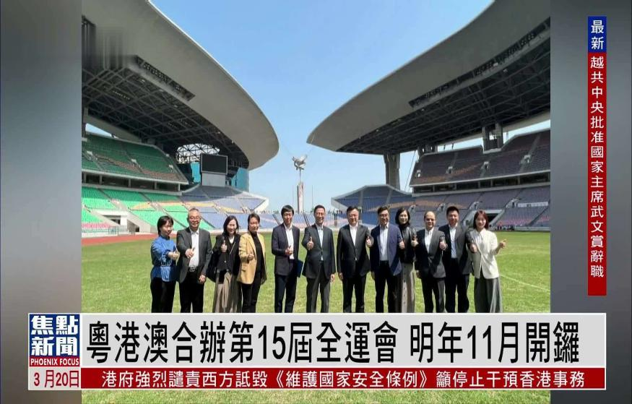
图 1第十五届全国运动会筹备活动现场合影
替换后：岭南大地活力绽放，珠江潮涌盛会相约。2025年金秋，第十五届全国运动会将在广东这片改革热土隆重举行！这是我国规模最大、水平最高的综合性体育盛会，也是粤港澳大湾区首次联合承办的全运盛会。

润色后：版本二：活力涌动的岭南大地，正以蓬勃姿态迎接盛会；奔涌向前的珠江之畔，即将奏响全运乐章。2025年金秋时节，第十五届全国运动会将在广东这片改革热土盛大启幕！作为我国规格最高的综合性体育赛事，本届全运会更是粤港澳大湾区首次携手承办的体育盛会。
润色后：版本三：在活力迸发的岭南大地上，一场体育盛会的序幕正徐徐拉开；于奔涌不息的珠江潮头，全国瞩目的全运之约即将兑现。2025年金秋，第十五届全国运动会将在广东这片改革热土隆重举办！这不仅是我国规模最大、竞技水平最高的综合性体育盛会，更是粤港澳大湾区首次联合承办的全运盛会，意义非凡。
AI优化说明：
1. 版本一：语言风格：简洁正式，通过精简冗余表述（如删除“那里”“啊”“时候”等）使文本更精炼规范，适合官方公告、新闻通稿等正式场景。
气势：通过“隆重举行”“首次联合承办”等表述，突出赛事的权威性和正式性。
感染力：以简洁有力的语言传递核心信息，让读者快速抓住重点。
2. 版本二：语言风格：采用对仗句式（如“活力涌动的岭南大地，正以蓬勃姿态迎接盛会；奔涌向前的珠江之畔，即将奏响全运乐章”），增强文学性，适合宣传文案或活动海报。
气势：以“盛大启幕”“携手承办”等词汇，提升赛事的仪式感和号召力。
感染力：通过“迎接盛会”“奏响乐章”等动态描述，激发读者的期待感和参与热情。
3. 版本三：语言风格：运用比喻手法（如“序幕正徐徐拉开”“全运之约即将兑现”），强化场景感，适合深度报道或专题文章。
气势：用“意义非凡”强调赛事的重要性，增强文本的厚重感和影响力。
感染力：通过“徐徐拉开”“即将兑现”等细节描写，营造沉浸式氛围，引发情感共鸣。

本届全运会将以“活力湾区，共享全运”为主题，在广州、深圳、珠海、佛山、惠州、东莞、中山、江门、肇庆等大湾区9市及汕头、梅州、汕尾、湛江、茂名、清远、云浮、阳江、潮州、揭阳、韶关等11个城市设分赛区，实现全省覆盖、湾区联动。现代化的体育场馆与充满活力的城市景观相映成趣，将向全国展示广东改革开放的最新成果和大湾区的无限魅力。

创新引领，赛事亮点纷呈
十五运会设项全面对接奥运会，共设34个大项、401个小项。除传统竞技项目外，还将增设霹雳舞、攀岩、滑板、冲浪等新兴项目，展现青春时尚的体育潮流。群众赛事活动也将同步开展，真正实现“全民全运，同心同行”。
图 2 2025 深港马拉松赛暨第十五届全国运动会田径（马拉松）测试赛

特别值得关注的是，本届全运会将深度融合科技元素，运用5G、8K超高清、虚拟现实、人工智能等前沿技术，为观众带来沉浸式的观赛体验。智能场馆、数字火炬、云端互动等创新应用将贯穿赛事始终。
绿色节俭，彰显时代新风
组委会秉承“简约、安全、精彩”的办赛理念，充分利用现有场馆设施，超过80%的场馆为改造利用。赛事将全面推行绿色标准，从能源管理、交通组织到物料使用，处处体现可持续发展的理念，力争打造首个“碳中和”全运会。
人文交融，展现岭南风采


图 3“‘梁平卤烤杯’2025 全运会男子篮球热身对抗赛” 的宣传海报图

赛事期间，广东将同步举办文化展演、非遗展示、美食节等系列活动，让来自全国的运动员、教练员和观众在观赏精彩比赛的同时，深度体验岭南文化的独特魅力。广府文化、潮汕文化、客家文化将在此交汇融合，呈现一幅绚丽多彩的人文画卷。
志愿服务，传递温暖微笑
目前，4.6万名赛会志愿者招募工作已全面启动。这些“蓝精灵”将用专业的服务和温暖的笑容，成为赛事最亮丽的风景线，向全国展示广东青年的风采与担当。
筹备就绪，静候八方来客
目前，各项筹备工作已进入最后冲刺阶段。场馆建设与改造基本完成，赛事组织、后勤保障、安全保卫等工作有序推进。广东正以最高的标准、最实的作风、最好的状态，为全国呈现一届“中国特色、广东风采、湾区魅力”的体育盛会。
2025，让我们相约广东，共同见证汗水与荣耀的绽放，感受速度与激情的碰撞，体验传统与现代的交融！第十五届全国运动会，期待您的关注与参与！
盛会时间：2025年秋季
主办地点：广东省（粤港澳大湾区）
主题口号：活力湾区，共享全运
官方平台：十五运会官网、官方社交媒体账号持续更新赛事资讯
让我们共同期待，2025，全运之花在岭南绚丽绽放！
官方平台

